华南理工大学
《WEB程序设计》课程实验报告
实验题目： HTML与CSS基础（三）
姓名： 蔡仰涵 学号： 201730631049 班级： 信息安全
指导教师： 颜小洋、刘捷
实验概述
【实验目的及要求】
实验目的：
写一个网页

实验要求：
练习JavaScript基础，并用JavaScript编写一个快速排序算法，要求在页面上输出原始输入应对列及排序后的结果。
再编写一个网页, 展示你最喜欢电影(最少3个)
使这些电影名字的颜色每隔3秒逐个从黑色变成红色
在网页上添加一个按钮.当点击该按钮时，它将电影列表上的电影名称进行反序处理，然后在消息对话框中弹出。要求分别使用 DOM 函数和 Prototype.js 函数完成。
【实验环境】
操作系统：Windows 10
浏览器：Google Chrome 73.0.3683.103 | Firefox Quantum 66.0.2

实验内容
【实验过程】
- 页面的设计（分层、分块等）
对于网页的设计，与前两次实验保持一致。我对自己第一次写的UI比较满意，Material Design深得我心。

- 代码的实现思路（伪代码、流程图或者调用关系）
(1) 第一部分重点是快速排序，原理上不难实现，主要是JavaScript的语法需要熟悉
(2) 第二部分的列表倒叙，则需要熟悉DOM文件结构和操作DOM的内建函数
(3) 再将页面右边的固定导航栏实现
(4) 对每个单独的块编写CSS进行美化

- 关键代码的截图（包括注释）
(1) 关于快速排序，仍然使用到递归的方式进行。因为JavaScript是一种动态语言，对于列表的操作较为方便，快速排序的代码编写起来也比较精简。相对来说比较重要的函数有：
split() 用于处理输入框的输入
splice() 用于取出列表中某一特定的值
concat() 用于合并列表
除此之外，我还使用了try-catch代码块，用于处理输入框输入不合法的问题，代码截图如下：
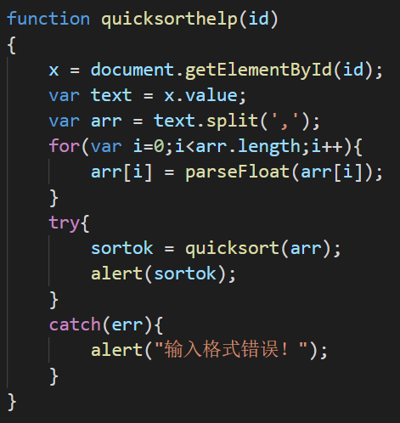
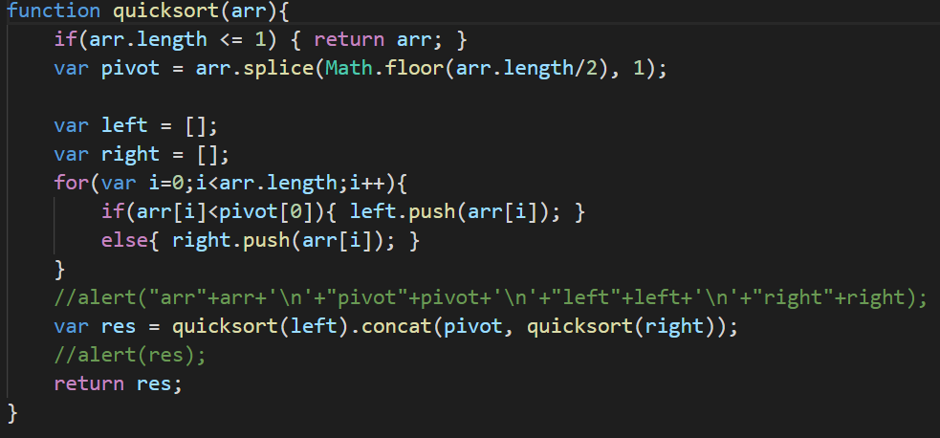
(2) 对列表进行反序和颜色的改变则需要用到DOM内建的函数。
getElementById()用于获取html页面中的某一部件，顾名思义，就是用每个部件专有的ID找到该部件。
innerHTML则用来获取某部件内部的HTML代码的容器
style则用于获取样式的容器
setTimeOut()函数则用来初始化一个计时器
使用上述的几个函数就可以更改列表的内容以及列表的样式，代码截图如下：
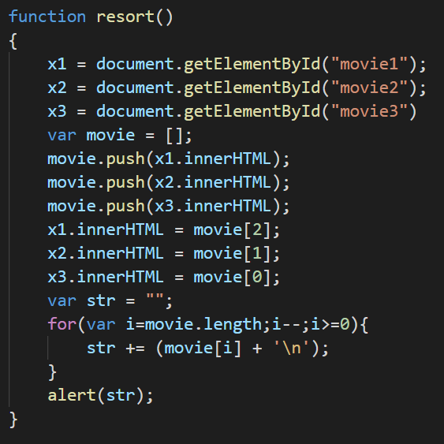
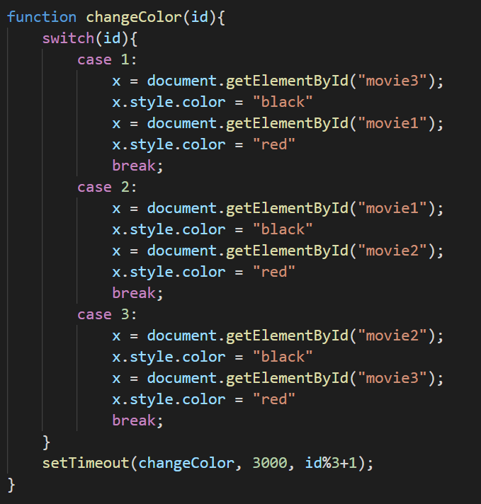
- 页面效果的截图和功能说明
页面不再截图，具体见源文件，这个页面较为简单也没什么功能，导航栏也只是单页面锚导航，所以也没有什么好说明的。

小结
（本次实验中出现的问题、解决的办法、取得的收获、自认为的亮点等）
本次实验的问题主要出现在对JavaScript的语法和DOM的内建函数不熟悉，需要一边编写代码一边查阅相关的资料。但好在任务并不是很难，查阅了几个关键的函数的用法之后，便没有什么障碍的完成了代码的编写。
通过这次实验，我对JavaScript的语法和DOM的了解更加深入了，也体会到动态编辑网页的好处和优势。利用好JavaScript，网页也可以成为一个对外服务的端口，也可以实现更加优美的网页样式。
然后我这次的实验并没有什么两点吧，中规中矩的完成了任务。
指导教师评语及成绩
评语：

成绩： 指导教师签名：
批阅日期：

